 | Бөлім |  | Атақты тұлғалар
 | Педагогтің аты - жөні |  | Ахунбекова Г
 | Күні16.02.2022
 | Сынып:3 « Б» |  | Қатысушылар саны:22 |  | Қатыспағандар саны:
 | Пәні |  | Қазақ тілі
 | Сабақтың тақырыбы |  | Етістік туралы білетінімді еске түсіремін
 | Оқу бағдарламасына сәйкес оқыту мақсаттары |  | 3.4.2.3 сөйлемнен сөз таптарын (зат есім, сын есім, сан есім, етістік) табу.  3.1.2.1 мәтіннің тақырыбы мен берілген суреттер/ фото/ диаграмма бойынша мәтіннің мазмұнын болжау
 | Сабақтың мақсаты |  | Барлық оқушылар:сөйлемнен сөз таптарын (зат есім, сын есім, сан есім, етістік) табады, мәтіннің тақырыбы мен берілген суреттер/ фото/ диаграмма бойынша мәтіннің мазмұнын болжайды  Оқушылардың басым бөлігі: сұраққа жауап береді,  төмендегі қай пікір ақиқат екенін мәтін бойынша тексереді, етістікке сұрақ қойып, астын сызыңдар, атақты тұлғаларды қандай қасиеттері атақты етті, тиісті белгімен белгілейді  Кейбір оқушылар: екі бағандағы сөздерді дұрыс сәйкестендіріп жазады.
 | Бағалау критерийлері |  | -төмендегі қай пікір ақиқат екенін мәтін бойынша тексереді,  етістікке сұрақ қойып, астын сызады  - екі бағандағы сөздерді дұрыс сәйкестендіріп жазады.
 | Сабақтың кезеңі /уақыты | Педагогтің әрекеті |  | Оқушының  әрекеті |  | Бағалау | Ресурстар
 | Сабақтың басы  6минут  Топтық жұмыс:  5 минут | Ұйымдастыру кезеңі  Қызығушылығын ояту  ,,Айналмалы шеңбер,, ойыны арқылы үй тапсырмасын сұрақ -жауап арқылы пысықтау.  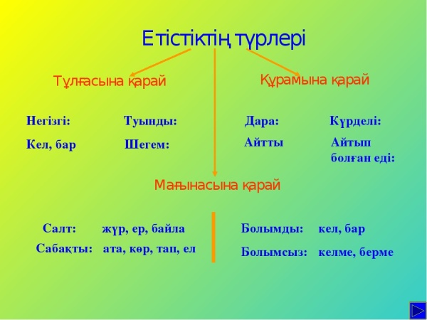 |  | Шаттық шеңберге шығады, шаттық көңіл -күй сыйлайды  Сұрақтарға жауап береді  Сөз табы етістік туралы білетіндерін айтады |  | «Жарайсың» әдісі | Оқу-лық  Қазақ тілі  41-42  бет
 | Сабақтың ортасы  15минут  Жұптық жұмыс:  2 минут  2 минут  12минут | 1-тапсырма. «Болжам» әдісі  Мәтінді мұқият тыңдаңдар. Мәтін кім /не туралы?  Атасы ұлы сөзінің мағынасын қалай түсіндірді деп ойлайсың?  Төмендегі қай пікір ақиқат екенін мәтін бойынша тексер  Етістікке сұрақ қойып, астын сызыңдар  Оларды қандай қасиеттері атақты етті. Тиісті белгімен белгілеңдер  Дескриптор:  -сұраққа жауап береді  -төмендегі қай пікір ақиқат екенін мәтін бойынша тексереді  -етістікке сұрақ қойып, астын сызыңдар  -атақты тұлғаларды қандай қасиеттері атақты етті, тиісті белгімен белгілейді  Сергіту сәті  2-тапсырма Жазылым  Кім не істейді? Екі бағанды сәйкестендіріп жаз.  Дескриптор:  -бірінші бағандағы бірінші сөзді дұрыс сәйкестендіреді  - бірінші бағандағы екінші сөзді дұрыс сәйкестендіред)  - бірінші бағандағы үшінші сөзді дұрыс сәйкестендіреді  - бірінші бағандағы төртінші сөзді дұрыс сәйкестендіреді  - бірінші бағандағы бесінші сөзді дұрыс сәйкестендіреді |  | сұраққа жауап береді,  төмендегі қай пікір ақиқат екенін мәтін бойынша тексереді,  етістікке сұрақ қойып, астын сызыңдар,  атақты тұлғаларды қандай қасиеттері атақты етті, тиісті белгімен белгілейді  Жаттығулар жасайды.  Екі бағандағы сөздерді дұрыс сәйкестендіріп жазады. |  | ҚБ:  От шашу | Оқулық  1-жат 41 бет  Оқулық  3-жат  42 бет
 | Сабақтың аяғы:  3минут | «ССМ» әдісі  Бүгінгі сабақта не үйрендің?  Сен үшін не қиын болды?  Саған қандай тапсырма қызықты болды? |  | Сұрақтарға жауап береді. |  | «Мадақтау» әдісі | Үйге:2-жаттығу 42 бет

